

**Integrantes:**

Andrés Concha **21.153.922-4**

Anji Luma **26.114.252-K**

Freyder Montaño **25.445.998-4**

**Asignatura:** Capstone 004V

**Profesor:** Cristian Larrain

**Carrera:** Ingeniería en Informática

| **1. Resumen avance Proyecto APT** |
| --- |
| A continuación, encontrarás distintos campos que deberás completar con la información solicitada. |

| Resumen de avance proyecto APT |
| --- |
| *Hasta el momento, el equipo ha completado diversas actividades clave del proyecto* ***Rapid Chef****. En la* ***Fase 1****, se concluyó con éxito el análisis de mercado, la definición del alcance y el diseño de interfaces. Estos pasos fueron esenciales para sentar una base sólida para el proyecto. Actualmente, en la* ***Fase 2****, el diseño y la implementación de la base de datos están completos, mientras que el desarrollo del frontend, backend y la implementación de algoritmos de recomendación siguen en proceso. Durante el* ***Sprint 1****, se generó la documentación inicial del proyecto, se realizaron entrevistas a usuarios para validar la propuesta de valor, se actualizó la carta Gantt según los avances, y se creó el repositorio en GitHub. También se diseñaron las maquetas y mockups de la app.*  *El equipo ha iniciado el desarrollo de la app utilizando* ***React Native****, configurado el entorno de desarrollo, la API y los tokens de OpenAI. Además, se implementaron las funcionalidades de inicio de sesión y registro en la aplicación.* |

| Objetivos |
| --- |
| *Hasta el momento, no se han realizado cambios en los objetivos establecidos para el Proyecto APT. Los objetivos originales siguen siendo relevantes y están alineados con la visión del proyecto* |

| Metodología |
| --- |
| *Se mantiene la metodología híbrida, combinando la agilidad con un enfoque estructurado, mediante el uso de una carta Gantt para el monitoreo y planificación.* |

**Evidencias de avance**

* ***Maquetas y mockups de la aplicación desarrollados en Figma.***

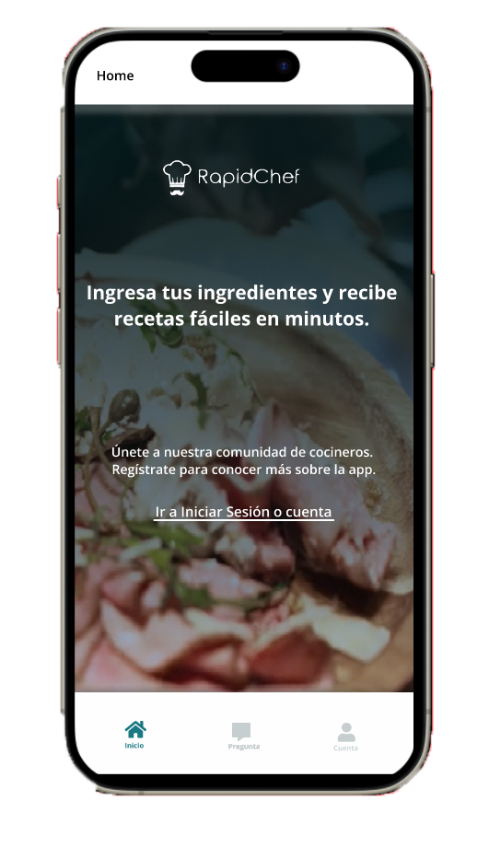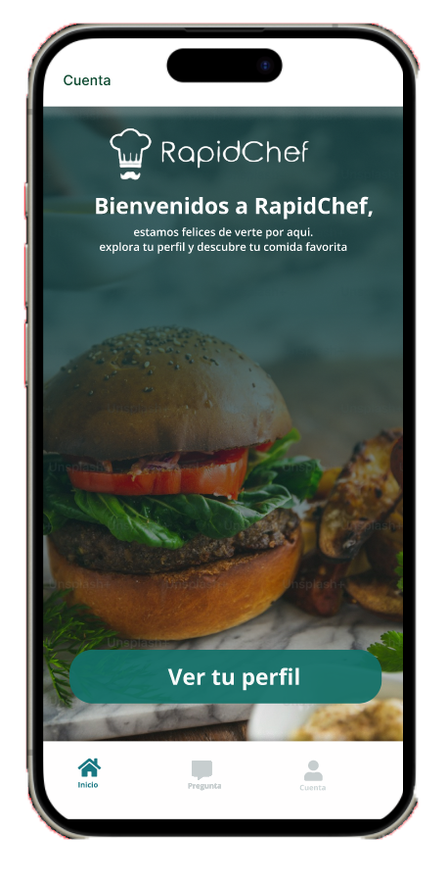

**1er Mockup: Home 2do Mockup: Inicio Perfil**

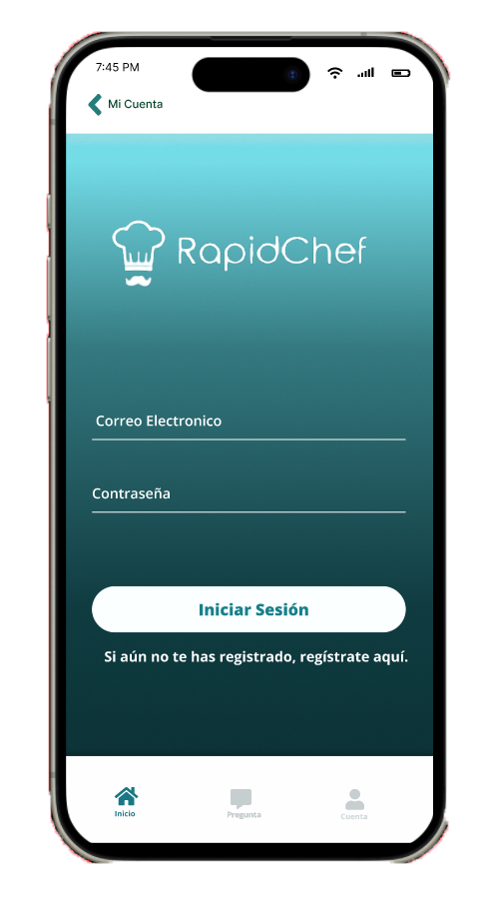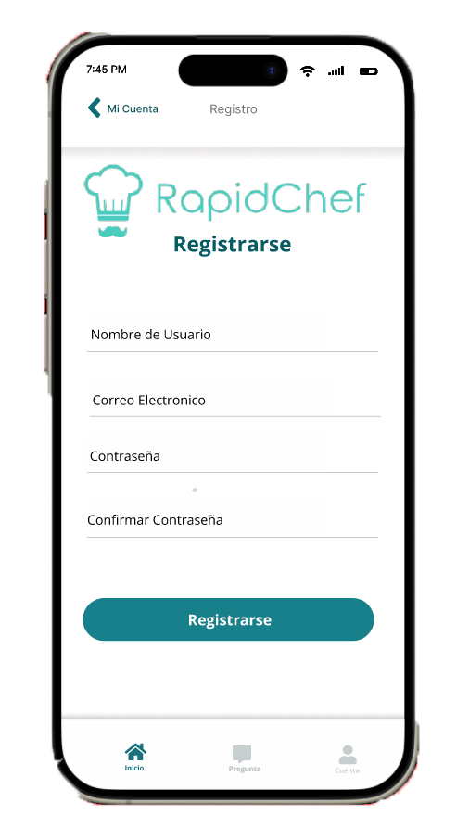

**3er Mockup: Iniciar Sesión 4to Mockup: Registrarse**

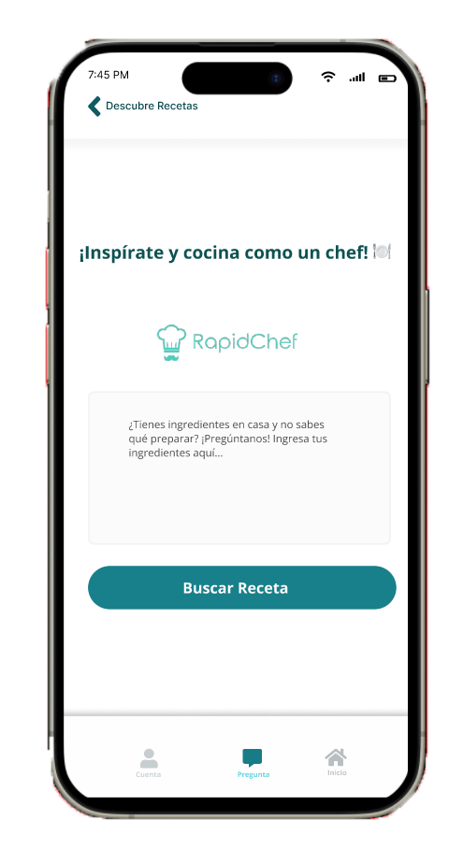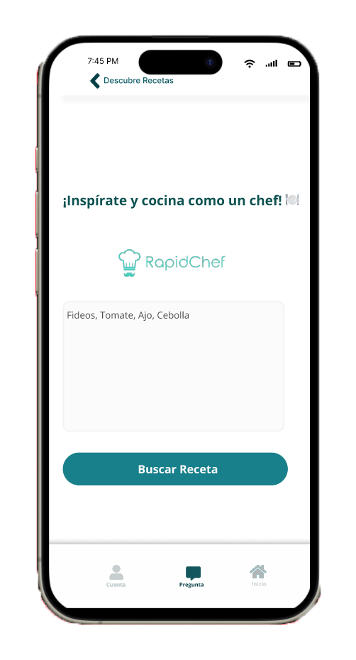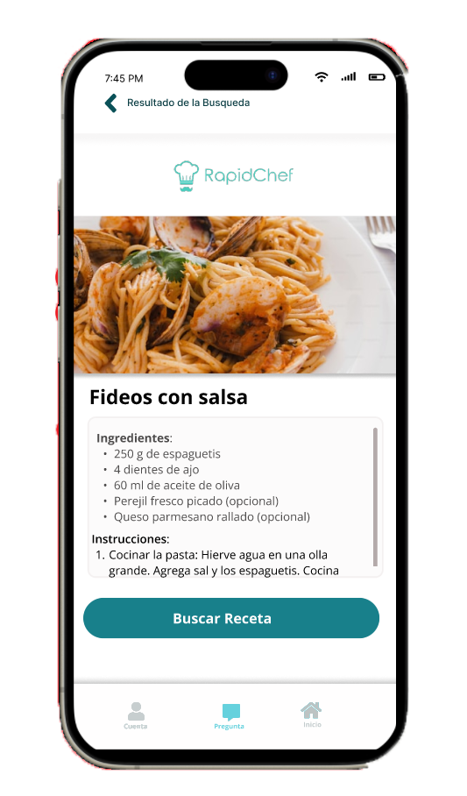

**5to Mockup y 6to Mockup: Interfaz de Búsqueda de Receta 7mo Mockup: Resultado de Búsqueda**

* ***Product Backlog***

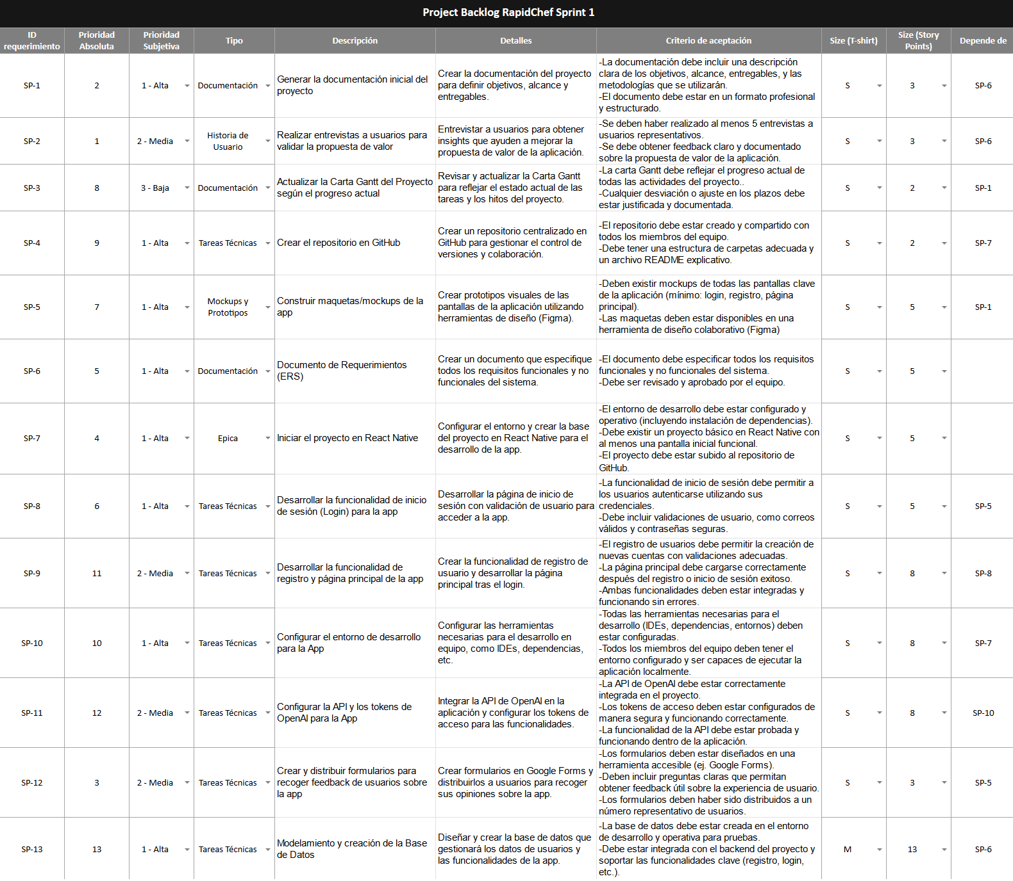

* ***Gestión del Proyecto JIRA***

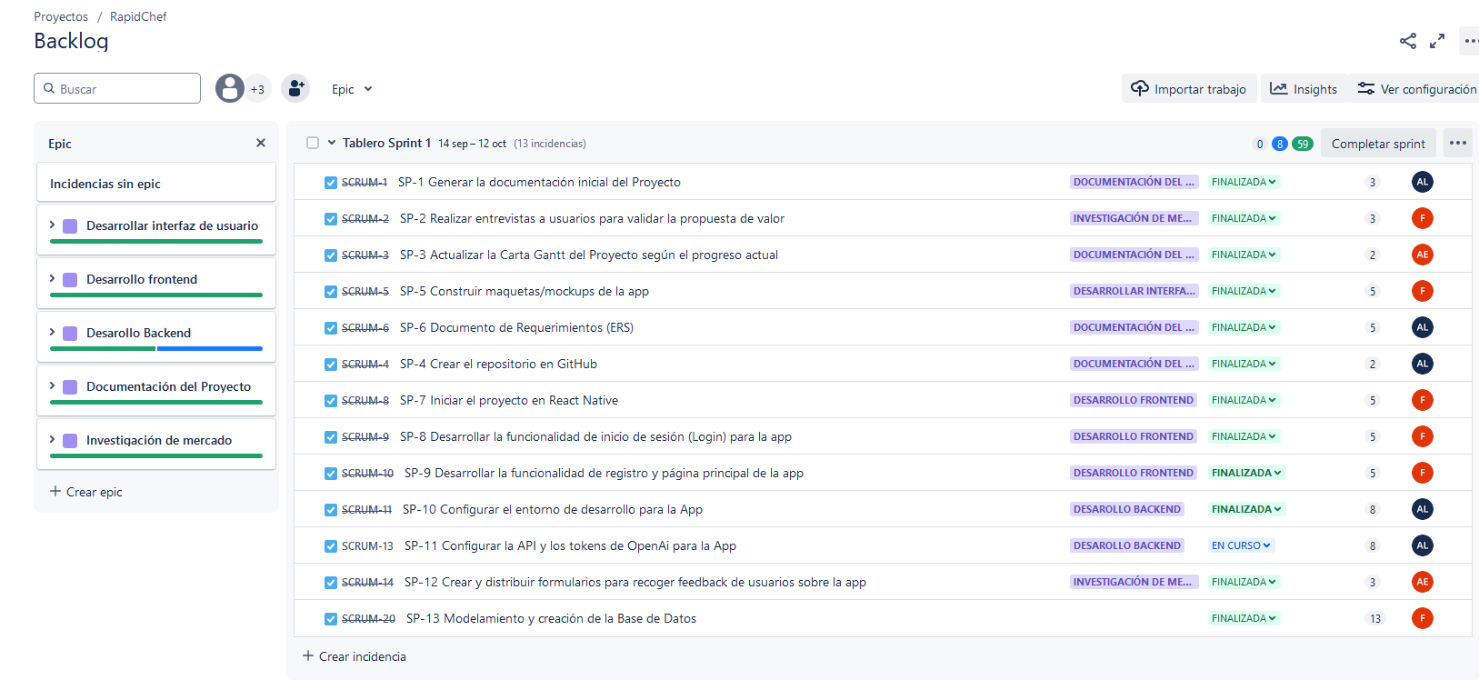

***Tablero Correspondiente al Sprint 1***

*Se sentaron las bases del desarrollo del proyecto con la creación de la base de datos, el Product Backlog y la configuración de Jira. Además, se desarrolló un prototipo funcional y se integró la inteligencia artificial para las recomendaciones de recetas.*

* ***Repositorio en GitHub con las funcionalidades de login y registro implementadas.***

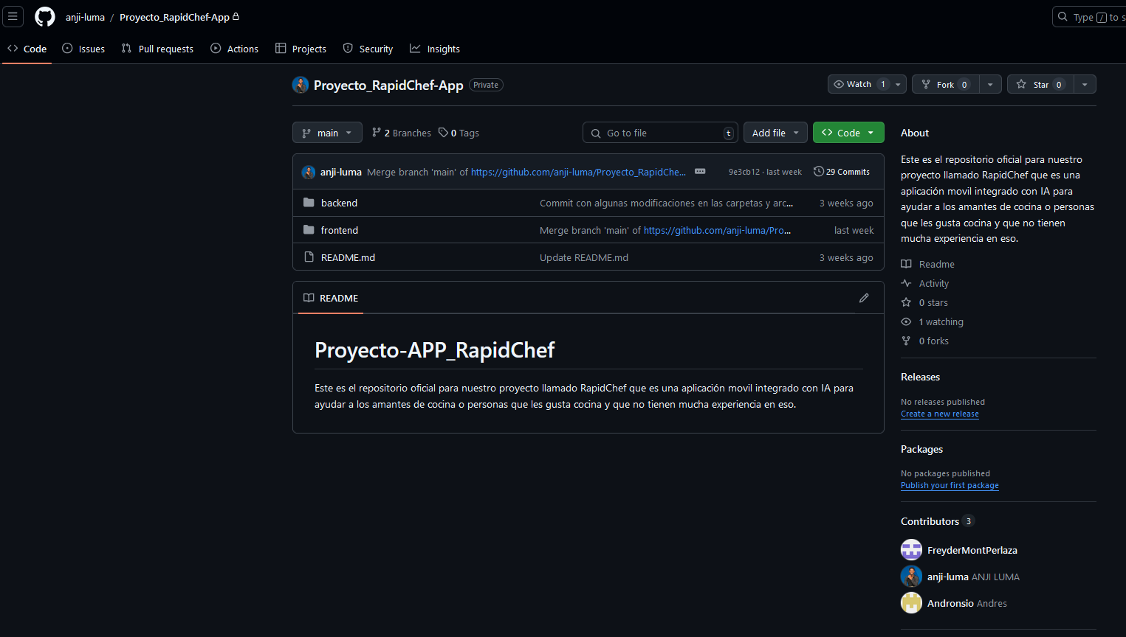

* ***Documento de Requerimientos (ERS) que incluye las especificaciones técnicas del sistema.***

| R-N° | Nombre del Requerimiento | Tipo Requerimiento  (Funcional, No Funcional) | Prioridad (Alta, Media, Baja) | Descripción corta del requerimiento | Actores Relacionados | Estado |
| --- | --- | --- | --- | --- | --- | --- |
| R.1 | Registrar cuentas | Funcional | Alta | Los usuarios finales deben poder registrarse exitosamente por correo electrónico | Anji Luma  Andres Concha Freyder Montaño | Completo |
| R.2 | Inicio de sesión de usuario | Funcional | Alta | Los usuarios deben poder iniciar sesión de manera segura utilizando sus credenciales y acceder a sus perfiles personales | Anji Luma  Andres Concha Freyder Montaño | Completo |
| R.3 | Sugerencias de recetas | Funcional | Alta | La aplicación debe sugerir recetas basadas en los ingredientes disponibles del usuario. | Anji Luma  Andres Concha Freyder Montaño | En curso |
| R.4 | Agregar ingredientes | Funcional | Alta | Los usuarios podrán añadir ingredientes con atributos como nombre, cantidad (gramos, litros, unidades, etc.), fecha de vencimiento y tipo (fresco, congelado, enlatado). | Anji Luma  Andres Concha Freyder Montaño | En curso |
| R.5 | Edición y eliminación de ingredientes | Funcional | Alta | El usuario debe poder editar los detalles del ingrediente o eliminarlo de su inventario. | Anji Luma  Andres Concha Freyder Montaño | En curso |
| R.6 | Debe poder ver perfil de usuario | Funcional | Alta | Los usuarios deben poder acceder y editar su perfil, incluyendo nombre, correo, y preferencias dietéticas. | Anji Luma  Andres Concha Freyder Montaño | Completo |
| R.7 | La app debe integrarse con IA (la Api de OpenAi) | Funcional | Alta | Los usuarios deben poder interactuar con un asistente de cocina impulsado por IA para obtener sugerencias de recetas, instrucciones paso a paso, o resolver dudas mientras cocinan. | Anji Luma  Andres Concha Freyder Montaño | Pendiente |
| R.8 | Debe usar la Inteligencia artificial para dar las mejores respuestas | Funcional | Alta | La app debe permitir a los usuarios ingresar ingredientes y preferencias, y la IA generará nuevas recetas basadas en esos datos. | Anji Luma  Andres Concha Freyder Montaño | Pendiente |
| R.9 | Debe tener colores llamativos | Funcional | Media | La app debe tener colores llamativos para atraer la atención de los usuarios para que pasen mas tiempo en el | Anji Luma  Andres Concha Freyder Montaño | En curso |
| R.10 | La app debe ser intuitivo | No Funcional | Alta | La interfaz debe ser intuitiva, con una navegación sencilla y accesible para todo tipo de usuarios, independientemente de su nivel de experiencia con apps móviles. | Anji Luma  Andres Concha Freyder Montaño | En curso |
| R.11 | Seguridad de Datos | No Funcional | Alta | Los datos de los usuarios deben estar protegidos y cumplir con las regulaciones de privacidad con auditorías periódicas para verificar la seguridad. | Anji Luma  Andres Concha Freyder Montaño | En curso |
| R.12 | Compatibilidad con Múltiples Dispositivos | No Funcional | Media | La aplicación debe funcionar de manera consistente en diferentes dispositivos y sistemas operativos móviles. | Anji Luma  Andres Concha Freyder Montaño | Pendiente |
| R.13 | Actualización Continua de Contenido | No Funcional | Media | El contenido de productos y promociones debe actualizarse regularmente para mantenerlo relevante y preciso. | Anji Luma  Andres Concha Freyder Montaño | Pendiente |
| R.14 | Mantenimiento Programado sin Interrupciones | No Funcional | Baja | El mantenimiento programado no debe afectar negativamente la disponibilidad de la aplicación y debe llevarse a cabo de manera eficiente. | Anji Luma  Andres Concha Freyder Montaño | Pendiente |
| R.15 | Debe ser compatible con Android | No Funcional | Alta | La app debe ser compatible con los sistemas operativos Android (a partir de la versión 7.0) e iOS (a partir de la versión 12.0). | Anji Luma  Andres Concha Freyder Montaño | Pendiente |
| R.16 | La interfaz debe ser intuitiva | No Funcional | Media | La interfaz debe ser intuitiva, con una navegación sencilla y accesible para todo tipo de usuarios, independientemente de su nivel de experiencia con apps móviles. | Anji Luma  Andres Concha Freyder Montaño | En curso |
| R.17 | Disponibilidad | No Funcional | Media | La aplicación debe estar disponible el 99% del tiempo, con un tiempo de inactividad menor a 4 horas al mes para mantenimiento. | Anji Luma  Andres Concha Freyder Montaño | Pendiente |
| R.18 | Tiempos de respuesta | No Funcional | Media | Las operaciones críticas, como la búsqueda de recetas o la generación de listas de compras, deben completarse en menos de 2 segundos. | Anji Luma  Andres Concha Freyder Montaño | Pendiente |
| R.19 | Recomendaciones de ingredientes adicionales | Funcional | Baja | Cuando los ingredientes disponibles no son suficientes para una receta, la IA debe sugerir ingredientes adicionales que podrían mejorar o complementar la receta. | Anji Luma  Andres Concha Freyder Montaño | Pendiente |
| R.20 | El usuario debe poder ingresar el tipo de comida | Funcional | Media | Permitir a los usuarios ingresar y especificar el tipo de comida al agregar nuevas recetas o al buscar recetas existentes | Anji Luma  Andres Concha Freyder Montaño | Pendiente |
| R.21 | Ingreso de cantidad de personas para la receta | Funcional | Media | Debe permitir al usuario ingresar la cantidad de personas para las cuales quiere preparar la receta: DEBE ESPECIFICAR SI ES ALGO RAPIDO O COMIDA MAS ELABORADA | Anji Luma  Andres Concha Freyder Montaño | Pendiente |
| R.22 | Visualización de recetas | Funcional | Alta | La aplicación Rapid Chef deberá permitir a los usuarios visualizar las recetas en un formato organizado y fácil de leer. Cada receta debe incluir:  Título de la receta: Nombre claro y descriptivo del plato.  Lista de ingredientes: Ingredientes necesarios con cantidades específicas.  Instrucciones de preparación: Pasos detallados y ordenados para la elaboración del plato.  Tiempo de preparación y cocción: Indicaciones sobre la duración total del proceso. | Anji Luma  Andres Concha Freyder Montaño | Pendiente |
| R.23 | Ver imagenes de referencias de las recetas | Funcional | Alta | Debe proporcionar a los usuarios la capacidad de ver imágenes de referencia para cada receta. Estas imágenes deben mostrar de manera clara y atractiva el resultado final del plato, así como cualquier paso intermedio importante cuando sea relevante. La inclusión de imágenes ayudará a los usuarios a visualizar el resultado esperado y a seguir las instrucciones de preparación con mayor precisión. | Anji Luma  Andres Concha Freyder Montaño | Pendiente |
| R.24 | Visualización de instrucciones de preparación para recetas | Funcional | Alta | Permitir a los usuarios visualizar detalladamente las instrucciones de preparación para cada receta seleccionada. Las instrucciones deberán presentarse de manera clara y organizada, paso a paso, para facilitar su comprensión. Además, las recetas incluirán detalles adicionales como tiempos estimados de cocción, temperaturas recomendadas, y sugerencias de presentación cuando corresponda, mejorando así la experiencia del usuario durante la preparación de las comidas. | Anji Luma  Andres Concha Freyder Montaño | Pendiente |
| R.25 | Recuperación de contraseñas | Funcional | Media | Debe incluir una funcionalidad para la recuperación de contraseñas. Los usuarios podrán solicitar un enlace de restablecimiento de contraseña a través de su correo electrónico registrado. | Anji Luma  Andres Concha Freyder Montaño | En curso |
| R.26 | Permitir al usuario cerrar su sesión | Funcional | Alta | Debe dejar al usuario la opción de cerrar su sesión a través de un botón de manera segura y sencilla desde el menú de configuración o perfil. | Anji Luma  Andres Concha Freyder Montaño | Completa |
| R.27 | Mostrar mensajes amigables con el usuario | Funcional | Media | Deberá presentar mensajes claros, amigables y comprensibles para el usuario, tanto en las notificaciones como en las interacciones dentro de la app. Estos mensajes deben evitar el uso de tecnicismos, brindar instrucciones fáciles de seguir y ofrecer soluciones útiles en caso de errores o problemas, mejorando así la experiencia del usuario. | Anji Luma  Andres Concha Freyder Montaño | Pendiente |
| R.28 | Seguridad de datos personales | No Funcional | Alta | La información personal de los usuarios debe estar protegida mediante cifrado AES-256 y seguir los estándares de la Ley de Protección de Datos Personales de Chile (Ley N° 19.628). | Anji Luma  Andres Concha Freyder Montaño | En curso |
| R.29 | Publicación de la App en Play Store | No Funcional | Media | La aplicación Rapid Chef deberá ser publicada en Google Play Store, permitiendo su descarga e instalación para dispositivos Android. El proceso de publicación deberá cumplir con los lineamientos y políticas de distribución de aplicaciones de Google | Anji Luma  Andres Concha Freyder Montaño | Pendiente |
| R.30 | Tolerancia a fallos | No Funcional | Baja | La aplicación debe ser capaz de recuperarse automáticamente ante fallos del servidor o pérdida de conectividad, proporcionando al usuario un mensaje claro y la posibilidad de reintentar la acción. | Anji Luma  Andres Concha Freyder Montaño | Pendiente |

| **2. Monitoreo del Plan de Trabajo** |
| --- |
| Examina cuidadosamente tu plan de trabajo, enfocándote especialmente en la columna de estado de avance y ajustes. |

| Plan de Trabajo | | | | | | | |
| --- | --- | --- | --- | --- | --- | --- | --- |
| Competencia o unidades de competencias | Actividades | Recursos | Duración de la actividad | Responsable[1] | Observaciones | Estado de avance | Ajustes |
| *Desarrollo de Software* | *Análisis de Mercado* | *Herramientas de investigación, encuestas, entrevistas* | *2 semana* | *Andrés Concha* | *Se recopilarán datos relevantes para definir el alcance del proyecto.* | *Completado* | *No se presentó ningún ajuste* |
| *Desarrollo de Software* | *Definición del Alcance* | *Documentación, herramientas de planificación* | *2 semana* | *Freyder Montaño* | *Requiere revisión con el equipo para asegurar que todas las funcionalidades estén bien definidas.* | *Completado* | *No se presentó ningún ajuste* |
| *Desarrollo de Software* | *Diseño de Interfaces* | *Figma, Adobe XD, equipo de diseño* | *1 semana* | *Andrés Concha* | *Asegurar que los diseños sean revisados y aprobados por el equipo antes de proceder.* | *Completado* | *No se presentó ningún ajuste* |
| *Modelamiento, Consultas y Programación de Base de Datos* | *Diseño de la Base de Datos* | *Firebase, herramientas de modelado de bases de datos* | *2 semanas* | *Freyder Montaño* | *Debe alinearse con los requisitos de la aplicación y las recomendaciones del equipo.* | *Completado* | *No se presentó ningún ajuste* |
| *Desarrollo de Software* | *Implementación de la Base de Datos* | *Firebase, herramientas de desarrollo* | *2 semanas* | *Anji Luma* | *Requiere pruebas exhaustivas para asegurar el funcionamiento correcto de la base de datos.* | *Completado* | *No se presentó ningún ajuste* |
| *Desarrollo de Software* | *Desarrollo del Frontend* | *React Native, herramientas de desarrollo* | *7 semanas* | *Freyder Montaño* | *Se realizarán revisiones periódicas para asegurar la alineación con los diseños.* | *Completado* | *No se presentó ningún ajuste* |
| *Desarrollo de Software* | *Desarrollo del Backend* | *Python, herramientas de desarrollo* | *8 semanas* | *Anji Luma* | *Asegurar la correcta integración con el frontend y la base de datos.* | *En curso* | *No se presentó ningún ajuste, actividad en curso.* |
| *Programación de Base de Datos* | *Implementación de Algoritmos de Recomendación* | *Python, herramientas de análisis de datos* | *6 semanas* | *Freyder Montaño* | *Se deben realizar pruebas para validar la precisión y relevancia de las recomendaciones.* | *En curso* | *No se presentó ningún ajuste, actividad en curso.* |
| *Administración de Ambientes y Servicios* | *Configuración del Entorno de Desarrollo* | *Herramientas CI/CD, Git, GitHub* | *1 semana* | *Anji Luma* | *Facilita la integración y despliegue continuo durante el desarrollo.* | *No iniciado* | *No se presentó ningún ajuste, actividad próxima a realizarse* |
| *Desarrollo de Software* | *Pruebas Unitarias y de Integración* | *JUnit, herramientas de pruebas* | *2 semanas* | *Andrés Concha* | *Se debe asegurar una cobertura completa de pruebas para detectar errores.* | *No iniciado* | *No se presentó ningún ajuste, actividad próxima a realizarse* |
| *Desarrollo de Software* | *Pruebas de Usuario* | *Dispositivos móviles, herramientas de pruebas de usuario* | *2 semanas* | *Freyder Montaño* | *Utilizar feedback para realizar ajustes y mejoras.* | *No iniciado* | *No se presentó ningún ajuste, actividad próxima a realizarse* |
| *Desarrollo de Software* | *Despliegue en Plataformas Móviles* | *Google Play Console, App Store Connect, herramientas CI/CD* | *1 semana* | *Anji Luma* | *Asegurar que todos los requisitos de publicación estén cumplidos.* | *No iniciado* | *No se presentó ningún ajuste, actividad próxima a realizarse* |
| *Desarrollo de Software* | *Documentación y Reportes* | *Herramientas de documentación* | *1 semana* | *Andrés Concha* | *Facilita la comprensión y mantenimiento del proyecto a largo plazo.* | *No iniciado* | *No se presentó ningún ajuste, actividad próxima a realizarse* |

| **3. Ajustes a partir del monitoreo** |
| --- |
| Profundiza en las observaciones de tu plan de trabajo. Analiza las actividades planificadas y señala qué aspectos facilitaron u obstaculizaron la ejecución del plan. Plantea cómo abordaste y/o abordarás los obstáculos. Por último, señala los ajustes que realizaste al plan de trabajo a partir de este análisis. |

| **Factores que han facilitado y/o dificultado el desarrollo de mi plan de trabajo:**  **Factores que han facilitado el desarrollo:**   1. **Planificación Clara:** La elaboración de un plan de trabajo bien estructurado ha proporcionado una guía clara para el desarrollo del proyecto. Esto ha permitido establecer prioridades, asignar responsabilidades y definir plazos realistas. 2. **Acceso a Herramientas:** La disponibilidad de herramientas adecuadas, como Figma para el diseño de interfaces, Firebase para la base de datos, y React Native para el desarrollo del frontend, ha simplificado el proceso de desarrollo y ha mejorado la eficiencia del equipo.   **Factores que han dificultado el desarrollo:**   1. **Limitaciones de Tiempo:** La gestión del tiempo ha sido un desafío, especialmente en las fases iniciales del proyecto. La necesidad de cumplir con plazos ajustados ha generado cierta presión en el equipo. Para abordar esta dificultad, he implementado revisiones periódicas del progreso y ajustes en las tareas según la urgencia y prioridad. 2. **Falta de Experiencia en Integración:** La integración de inteligencia artificial en el proyecto ha presentado dificultades, ya que no todos los miembros del equipo tenían experiencia previa en este ámbito. Para superar esta limitación, se ha decidido buscar recursos adicionales, como tutoriales en línea y asesorías externas, que ayuden a fortalecer las habilidades del equipo en esta área específica.   **Acciones futuras:**   * Continuar fomentando la comunicación y la colaboración en el equipo para asegurar que todos estén alineados con los objetivos del proyecto. * Ajustar la planificación de las tareas, si es necesario, para garantizar que se cumplan los plazos sin comprometer la calidad del trabajo. * Implementar sesiones de capacitación para el equipo en áreas donde se ha identificado una falta de experiencia, como la inteligencia artificial, para mejorar nuestras competencias y confianza en la integración de esta tecnología. |
| --- |

| **Actividades ajustadas o eliminadas:**  *Hasta el momento, el plan de trabajo del Proyecto APT no ha presentado ajustes ni actividades eliminadas. Esta decisión se basa en varios factores facilitadores que han permitido que el desarrollo del proyecto avance según lo planeado:*   1. ***Planificación Efectiva:*** *La planificación inicial fue realizada con cuidado, teniendo en cuenta el alcance y las capacidades del equipo. Esto ha permitido establecer objetivos claros y alcanzables desde el principio, evitando la necesidad de realizar ajustes significativos.* 2. ***Colaboración y Compromiso del Equipo:*** *Todos los miembros del equipo han demostrado un alto nivel de compromiso y colaboración. La comunicación constante y la disposición para trabajar juntos han sido fundamentales para mantener el rumbo del proyecto y cumplir con las actividades programadas.* 3. ***Gestión de Recursos:*** *El acceso a herramientas y recursos adecuados, como Firebase y React Native, ha facilitado el desarrollo sin contratiempos. Esto ha minimizado el riesgo de enfrentar problemas que requieran ajustes en las actividades establecidas.* 4. ***Revisiones y Evaluaciones Periódicas:*** *Se han realizado revisiones periódicas del progreso del proyecto, lo que ha permitido identificar posibles obstáculos antes de que se convirtieran en problemas. Esta proactividad ha sido clave para mantener el plan original y asegurar que todas las actividades se desarrollen según lo previsto.*   *En resumen, la combinación de una planificación meticulosa, el compromiso del equipo y el uso eficaz de recursos ha sido determinante para que no haya sido necesario realizar ajustes en el plan de trabajo hasta la fecha.* |
| --- |

| **Actividades que no has iniciado o están retrasadas:**  *Hasta el momento, no hay actividades que no se hayan iniciado ni que estén retrasadas en el desarrollo del Proyecto APT. Todos los hitos y tareas programados se han llevado a cabo según la planificación establecida. Esta situación se debe a varios factores clave:*   1. ***Organización y Planificación Detallada:*** *Se ha realizado una planificación exhaustiva, que ha permitido identificar claramente las actividades necesarias y los plazos correspondientes. Esto ha facilitado un avance continuo y estructurado en el proyecto.* 2. ***Asignación Clara de Responsabilidades:*** *Cada miembro del equipo tiene responsabilidades definidas, lo que ha contribuido a un flujo de trabajo eficiente. Esta claridad en las tareas ha permitido que se cumplan los plazos establecidos sin inconvenientes.* 3. ***Comunicación Efectiva:*** *La comunicación constante entre los miembros del equipo ha sido fundamental para abordar cualquier duda o inquietud a medida que surgían. Esta colaboración ha permitido que las actividades se completen sin demoras.* 4. ***Proactividad ante Desafíos:*** *El equipo ha adoptado un enfoque proactivo para anticipar y resolver posibles problemas antes de que afecten el avance del proyecto. Esto ha incluido revisiones regulares y ajustes menores en el enfoque de trabajo, manteniendo así el cronograma.* |
| --- |

1. En caso de que el Proyecto APT sea grupal, en esta columna deben indicar el nombre de los responsables de cada tarea o actividad. Esto posteriormente permitirá diferenciar la evaluación por cada integrante.